SOLUCIONARIO — EXAMEN DE RECUPERACIÓN
NAVEGACIÓN AÉREA — UNIDAD 1
Coordenadas Geográficas • Husos Horarios • Escalas • Cálculo de Rumbos
⚠️ VERSIÓN DEL APLICADOR — NO DISTRIBUIR AL ALUMNO

Sección | A – Coord. | B – Horarios | C – Escalas | D – Naveg. | TOTAL
Puntaje | 20 | 20 | 5 | 35 | 80

A | SECCIÓN A: Coordenadas Geográficas | 20 puntos

P1 | Identificación de coordenadas en cuadrícula | [ 10 pts ]
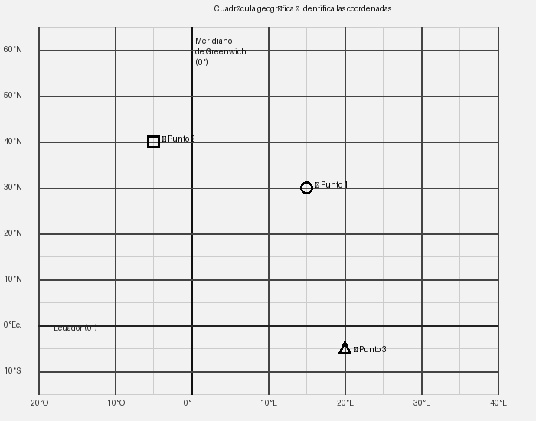
Inc. | Respuesta | Criterio de evaluación
a) | 15°E, 30°N | Latitud 30°N ✓ (1 pt) + Longitud 15°E ✓ (1 pt) + Hemisferio correcto ✓ (1 pt)
b) | 5°O, 40°N | Latitud 40°N ✓ (1 pt) + Longitud 5°O ✓ (1 pt) + Hemisferio correcto ✓ (1 pt)
c) | 20°E, 5°S | Latitud 5°S ✓ (0.5 pt) + Longitud 20°E ✓ (0.5 pt) + Hemisferio correcto ✓ (1 pt)
d) | Costa Occidental de África | 15°O, 20°N cae frente a la costa de Mauritania/Sahara Occidental.

P2 | Verdadero o Falso — Coordenadas geográficas | [ 6 pts ]
a | Los meridianos son semicírculos máximos que convergen en los polos y tienen idéntica longitud entre sí. [2 pts]
✅ VERDADERO | Enunciado correcto, no requiere justificación.

b | La latitud se mide desde 0° hasta 180° alrededor del Ecuador en sentido Este u Oeste. [2 pts]
❌ FALSO | FALSO — La latitud se mide desde 0° hasta 90° Norte o Sur del Ecuador. El valor máximo de latitud es 90°, no 180°.

c | El Ecuador es el círculo máximo perpendicular al eje terrestre y divide la Tierra en hemisferios Norte y Sur. [2 pts]
✅ VERDADERO | Enunciado correcto, no requiere justificación.

P3 | Conversión DMS → Decimal: 76° 52' 30" | [ 4 pts ]
Fórmula: θ_dec = D + M/60 + S/3600

θ_dec = 76 + 52/60 + 30/3600
θ_dec = 76 + 0.8667 + 0.0083
θ_dec = 76.8750°

76° 52' 30" = | 76.8750° | ✓ 4/4

B | SECCIÓN B: Husos Horarios y UTC | 20 puntos

P4 | Verdadero o Falso — Husos horarios | [ 8 pts ]
a | El Tiempo Universal Coordinado (UTC) tiene su referencia en el meridiano de Greenwich y es la base para el cálculo de todas las horas locales del mundo. [4 pts]
✅ VERDADERO | Enunciado correcto, no requiere justificación.

b | Al cruzar la Línea Internacional de Cambio de Fecha viajando hacia el Este se retrocede un día en el calendario. [4 pts]
✅ VERDADERO | VERDADERO — Al cruzar la Línea de Cambio de Fecha hacia el Este (de Asia a América) se retrocede un día (ej. del 2 de junio al 1 de junio). Hacia el Oeste se avanza un día.

P5 | Cálculo de diferencias horarias | [ 12 pts ]

a) [4 pts] Londres (UTC 0) → Bangkok (UTC +7). Hora Londres: 06:00.
Δt = UTC_dest − UTC_origen = (+7) − 0 = +7 h
t_dest = 06:00 + 7 h = 13:00

Hora en Bangkok: | 13:00 (misma fecha) | ✓ 4/4

b) [4 pts] Moscú (UTC +3) → Vancouver (UTC −8). Salida 14:00 local, vuelo 12 h.
Paso 1  Salida en UTC | Paso 2  Llegada en UTC | Paso 3  Hora Vancouver
11:00 UTC  14:00 − 3 h | 23:00 UTC  11:00 + 12 h | 15:00  23:00 − 8 h

Hora de llegada en Vancouver: 15:00 local (misma fecha calendario que salida).

Hora de llegada en Vancouver: | 15:00 | ✓ 4/4

c) [4 pts] Dos ciudades separadas 60° hacia el Este. Cd. occidental: 04:00 AM.
Relación: 15° = 1 h → 1° = 4 min
Δt = 60° ÷ 15°/h = 4 h
t_oriental = 04:00 + 4 h = 08:00

Hora en ciudad oriental: | 08:00 AM | ✓ 4/4

C | SECCIÓN C: Escalas y Cartas Aeronáuticas | 5 puntos

P6 | Conversión de escala cartográfica: 1:500 000, 6,2 cm | [ 5 pts ]
D_real = D_mapa × N
D_real = 6,2 cm × 500 000 = 3 100 000 cm
= 31 000 m =
= 31 km

Distancia real: | 31 km | ✓ 5/5

D | SECCIÓN D: Navegación Práctica — Cálculo del Curso de Brújula (CH) | 35 puntos

📌 DATOS DEL VUELO
Tramo | TC | WCA | Var
A → B | 180° | 0° | 0°
B → C | 135° | +15° | 0°

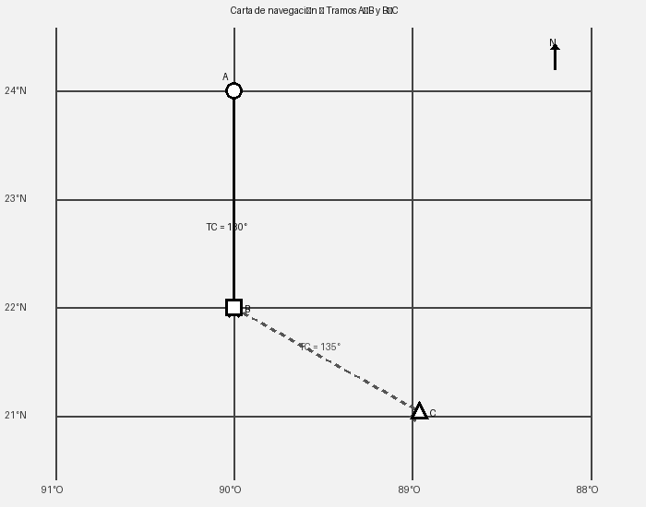

Tabla de Desviación (Dev = STEER − FOR):

FOR → | 000° | 030° | 060° | 090° | 120° | 150° | 180° | 210° | 240° | 270° | 300° | 330°
STEER → | 004° | 028° | 063° | 087° | 117° | 153° | 183° | 214° | 243° | 266° | 304° | 334°
Dev → | +4° | −2° | +3° | −3° | −3° | +3° | +3° | +4° | +3° | −4° | +4° | +4°

Nota: MH cae exactamente sobre FOR en ambos tramos → sin interpolación.

P7a | Tramo A → B (TC = 180°, WCA = 0°, Var = 0°) | [ 15 pts ]
Paso 1 — TH  TC ± WCA | Paso 2 — MH  TH ± Var | Paso 3 — Dev  (FOR=180°) | Paso 4 — CH  MH ± Dev
180°  180° + 0° | 180°  180° + 0° (Var=0) | +3°  STEER−FOR: 183°−180° | 183°  180° + (+3°)

CH Tramo A → B: | 183° | ✓ 15/15

P7b | Tramo B → C (TC = 135°, WCA = +15°, Var = 0°) | [ 15 pts ]
Paso 1 — TH  TC ± WCA | Paso 2 — MH  TH ± Var | Paso 3 — Dev  (FOR=150°) | Paso 4 — CH  MH ± Dev
150°  135° + (+15°) | 150°  150° + 0° | +3°  STEER−FOR: 153°−150° | 153°  150° + (+3°)

Nota: No se requiere interpolación. MH=150° cae exactamente en FOR=150° de la tabla.

CH Tramo B → C: | 153° | ✓ 15/15

P7c–d | Representación gráfica de los rumbos (2,5 pts c/u) | [ 5 pts ]
Tramo A→B — CH = 183° [2,5 pts]  N ↑  |  | ← CH=183°  W ──────●────── E  |  |  S  Casi directo al Sur, 3° al Oeste del Sur.  Ángulo desde N en sentido ↻: 183° | Tramo B→C — CH = 153° [2,5 pts]  N ↑  |  | ↘ CH=153°  W ──────●────── E  ↘  S  Dirección SSE (Sureste), 27° al Sur del Este.  Ángulo desde N en sentido ↻: 153°

Criterios de evaluación: Norte marcado (↑) +1 pt | Ángulo trazado correctamente +1 pt | Valor anotado +0,5 pt. Tolerancia: ±5°.

RESUMEN DE RESPUESTAS CORRECTAS
# | Pregunta | Respuesta correcta | Puntaje
P1 | Identificación de puntos en cuadrícula | a) 15°E 30°N b) 5°O 40°N c) 20°E 5°S d) Costa Occ. África | 10
P2 | V o F — Coordenadas | a) V b) F (máx. 90°) c) V | 6
P3 | Conversión DMS → Decimal | 76.8750° | 4
P4 | V o F — Husos horarios | a) V b) V (retrocede un día) | 8
P5a | Diferencia horaria simple | 13:00 | 4
P5b | Vuelo Moscú → Vancouver | 15:00 local (misma fecha) | 4
P5c | 60° de separación E-O | 08:00 AM | 4
P6 | Escala 1:500 000, 6,2 cm | 31 km | 5
P7a | CH Tramo A→B | 183° | 15
P7b | CH Tramo B→C | 153° | 15
P7c | Gráfica A→B | 183° desde Norte ↻ | 2.5
P7d | Gráfica B→C | 153° desde Norte ↻ | 2.5
TOTAL |  | 80 puntos | 80

